1 Block 块 存储方式有没有什么问题？
答：每个块进行副本存储减少宕机影响文件存储
2 副本存储机制？
减少流量且又能高容错，机架感知需要在配置文件进行配置
3 为什么默认块存储为128M？
?
4 经常被很多客户端读取的数据（热数据）将副本机制调整大一些，分担读的负载。
hadoop fs -setrep -R 4 /path (节点数和副本数之前需要权衡，副本数不要大于节点数)
5 nn 元数据大概占用150byte字节数据（元数据信息存储在内存当中）不适合存储小文件
适合存储大文件。
6 secondnamenode 实现的是双缓存异步写的策略。Editlog 和ffsimage(.ckpt)定时定量（1 一小时一检查触发ckpt。2 事务edit达到一定数量（100万 ） 3 nn重启时）冷备份
7 安全模式？（保证数据的完备性）
99.9% block num （dn 向nn汇报去重得到唯一的block）/total（nn中记载的） < 99.99%
8 负载均衡
Sbin/start-blancer.sh -t 5% 如果不同节点之间的磁盘利用率大于5%进行负载均衡

9 节点宕机副本操作流程？
dn1宕机后，当其他dn节点(且含有dn1节点block数据)与nn进行心跳时，nn会发送指令让该dn 赋值丢失的块到其他dn上，之后若dn1启动后，nn会向dn1 发送指令将多余的副本进行删除
心跳：dn 每隔一个小时想nn 汇报自身块的信息
10 读的过程：
客户端节点的输入流调取 ，通过rpc远程调用open方法（getblock location）获取一批block的数据，每个block返回前三个副本的节点信息，按照距离client距离近进行排列。
- 保证数据的完整性?（异常情况下 ）
除数据之外还存储了Checksum（32位） 存储在dn上（校验和CRC32算法）,读的时候还会校验读的数据和存储时的chenksum一致，一致说明读取的完整，若读取的block数据有问题从其他节点进行读取，并且告诉nn 之前有问题的block从而进行删除。
11 写流程（block）
概念：
Chunk 512byte + 4byte检验
Package 由chunk组成大小为64kb
校验和进行校验
128M不是一次传输的通过packet进行传输方便传输和校验且方便重新传输
异常情况：
1 pipeline中传输出现问题
- 关闭pipeline
- 为block 生成新的id和version 并上报给nn，方便后续干掉之前dn上失败的数据
- 从其他途径生成新的pipeline,其余流程和正常写是一致的，征程进行确认等步骤。

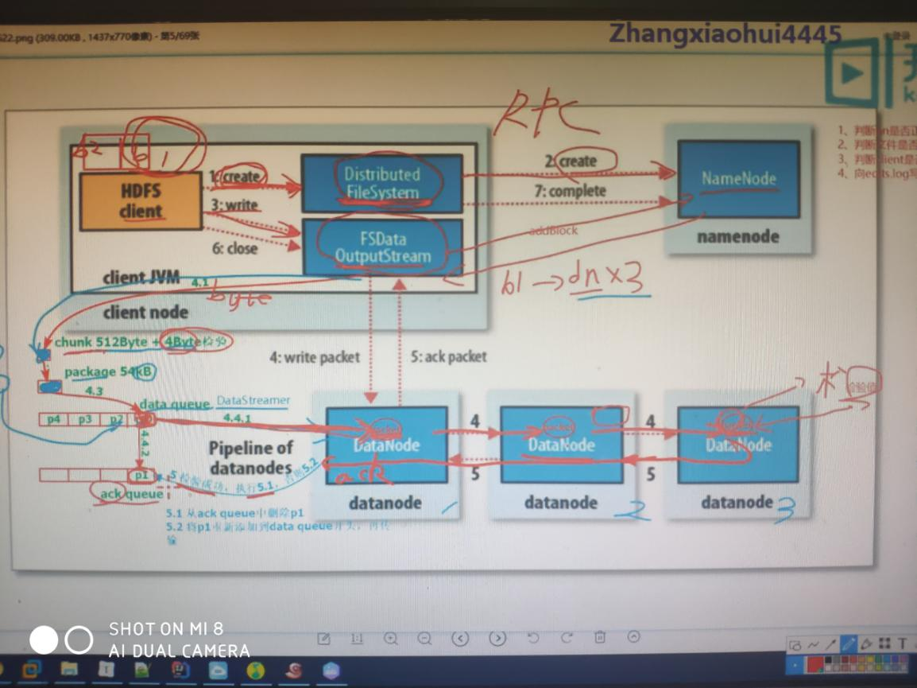

12 高可用
减少恢复元数据的时间，两个节点事务保持一致，dn 向两个节点都进行注册且发送块数据。

二 疑问
1 在hdfs写的过程中是pipeline操作都确认完后才会进行下一个packet传输 还是在给第一个节点写完packet后就进行写下一个packet？
2 chunk 和 checksum 的和为516（512+4）字节，无法正好构成64kb的packet？ 怎么组成的？微调

测试

